【长江探索号】宜昌-巴东-奉节-万州-重庆五日游(宜昌登船)行程单
【问鼎三峡】搭乘长江全露台套房游轮【长江探索号】入住31平米阳台江景套房+每日臻选美食+【品味三峡精华：巴山秘境-无源洞|山泉煮水+瞿塘胜景|从白帝城到三峡之巅+万州大瀑布】+宜昌重庆接送站/机场
产品编号 | SL-GN1678335087CI | 出发地 | 宜昌市 | 目的地 | 宜昌市-巴东县-重庆市-万州区-奉节县-重庆长江三峡-重庆奉节瞿塘峡
行程天数 | 5 | 去程交通 | 无 | 返程交通 | 无
参考航班 | 无
产品亮点 | 长江探索号重新定义了长江游轮的服务标准
产品介绍 | 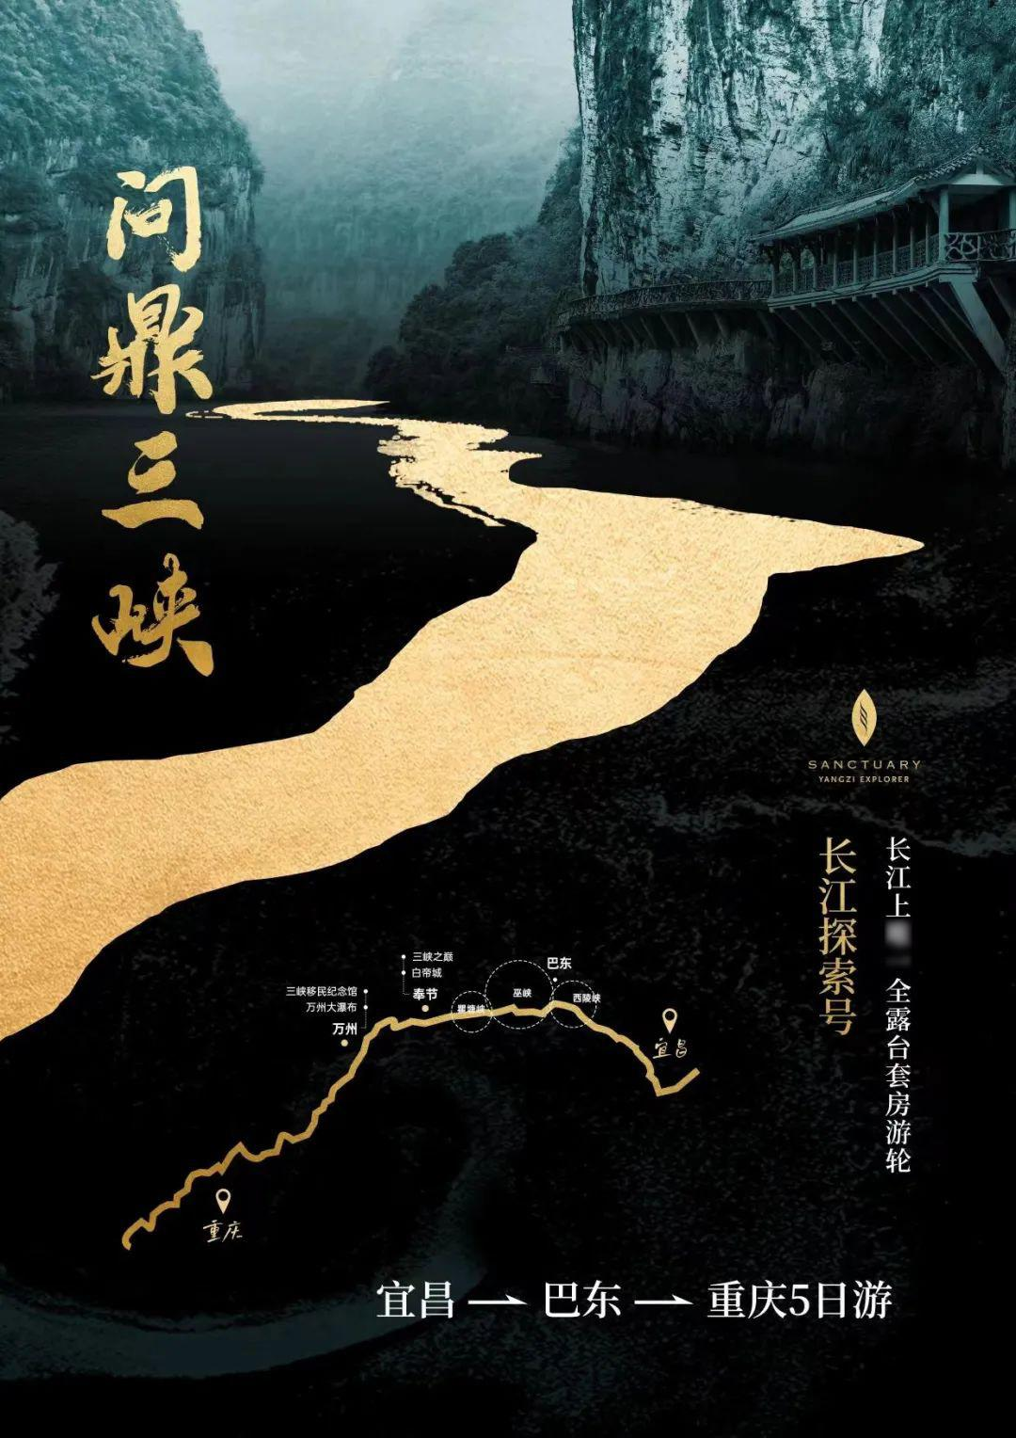  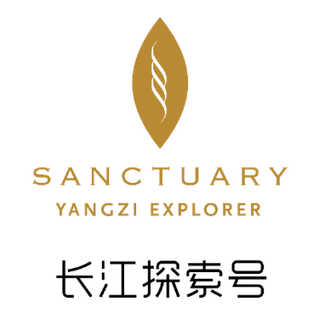  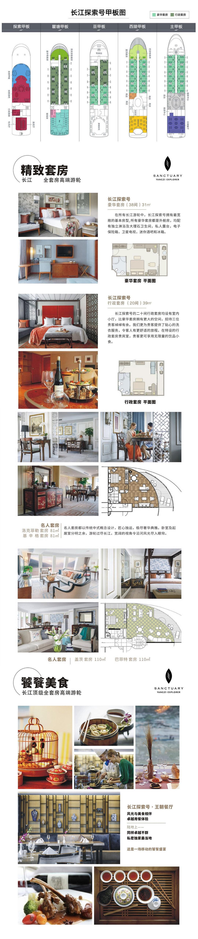
行程安排
D1
行程详情 | 宜昌 - 开启探索之旅  欢迎来到“三峡门户” —— 宜昌！
用餐 | 早餐：X 午餐：X 晚餐：游轮自助晚餐
住宿 | 长江探索号游轮阳台套房
D2
行程详情 | 巴东 - 山野秘洞之乐  清晨，迎着徐徐江风，跟随我们来一场有关阴阳两仪的运动。易学理论认为，人体是一个不断运动着的有机整体，自然界一切事物的运动，无一不是阴阳的对立统一。人的生命运动，其本身就是阴阳对立，在不断的矛盾运动中取得统一的过程。而太极拳正是通过呼吸、仰俯，手足屈伸的形体运动，使人体各部血液精气流通无阻，从而促进身体的健康。
用餐 | 早餐：游轮自助早餐 午餐：游轮自助午餐 晚餐：游轮自助晚餐
住宿 | 长江探索号游轮阳台套房
D3
行程详情 | 奉节 - 瞿塘胜景天下雄  晨曦徐徐拉开美好一天的帷幕，又一个绚丽多彩早晨，带着清新与温馨降临人间。您可以在甲板继续感受太极的魅力。清晨，伴着涛涛江水，两岸鸟鸣，一杯香浓的咖啡，再来点精心制作的糕点，迎着朝霞，船过瞿塘峡。瞿塘峡又名夔峡、巴峡，为长江三峡第一峡。三峡大坝蓄水后，虽已是高峡平湖，但两岸险峰峻石依旧，既有青峰彩霞的绚丽多姿，又有碧水荡漾、烟波浩渺的静美壮阔。
用餐 | 早餐：游轮自助早餐 午餐：游轮自助午餐 晚餐：游轮自助晚餐
住宿 | 长江探索号游轮阳台套房
D4
行程详情 | 万州 - 低调的川东大城  晨曦，江雾渐渐散了，东方的天有了点红光，旁边的云，也被染上了微微的粉红，慢慢的太阳探出了头，一点点的露出来，新的一天开启了。
用餐 | 早餐：游轮自助早餐 午餐：游轮自助午餐 晚餐：探索游轮西式晚餐
住宿 | 长江探索号游轮阳台套房
D5
行程详情 | 重庆 - 魔幻立体的山城  早餐后，请您确认房间内没有遗留物品，收拾妥当后，贴好行李条，行李交给工作人员，贵重物品、身份证件和其他您认为有必要的物品请随身携带。我们将按照需要，送您至重庆解放碑、机场或火车站，行李也将同步送达。您与长江探索号的这段旅程暂时告一段落，希望在不久以后，我们能再次相遇。
用餐 | 早餐：游轮自助早餐 午餐：X 晚餐：X
住宿 | 敬请自理
费用说明
费用包含 | ● 住宿：长江探索号游轮4晚住宿（31平米豪华套房，价格基于2楼，双人间）；
费用不包含 | ● 游轮房差
自费点
项目类型 | 描述 | 停留时间 | 参考价格
宜昌特色美食放翁/聚翁餐厅午餐+三峡大坝参观 | 在放翁酒家/聚翁餐厅品尝长江四大名鱼之一的长江肥鱼，鱼的肉质细嫩、无肌间刺、 肉滑如玉、 入口即化、 味淡雅甘醇，自古以来为食中珍品。午餐后游览三峡大坝，近距离感受这个当今世界上最大的水利枢纽的雄姿。 | 180 分钟 | ¥ 380.00
国之重器-三峡大坝升船机（顶层VIP） | 长江探索号将为您安排观光船VIP楼层，让您以更好的视角欣赏西陵峡风光以及“游船坐电梯”的盛况。 | 90 分钟 | ¥ 380.00
山泉无边恒温泳池+池畔特饮 | 山泉无边恒温泳池畅游。重金打造的野趣无边泳池，紧邻长江岸边的高山峡谷，与奔流东去的江水浑然一体。摆脱束缚，和自然零距离接触。还为您准备了池畔特饮，慵懒的午后，举杯对饮长江。 | 90 分钟 | ¥ 128.00
人文重庆一日游 | 城市漫游City Walk , 多视角感受立体城市。乘坐长江索道，体验空中公交车，俯瞰山城。看轻轨穿楼，见证地铁入户的神奇组合。步道漫行，用双脚丈量山城的落差。参观三峡博物馆，穿越巴山蜀水，解读重庆和三峡的前世今生。享用地道的重庆火锅，感受烟火气。 | 480 分钟 | ¥ 580.00
大足石刻一日游 | 世遗印象 —— 大足石刻，近距离感受厚重的世界遗产。大足石刻的开凿贯穿了唐代至清代近千年的时间，1999年被联合国教科文组织列入《世界遗产名录》，被誉为世界八大石窟之一。 | 480 分钟 | ¥ 880.00
《归来三峡》实景演出 | 以白帝城、瞿塘峡、夔门的自然景观和历史人文为背景，以奉节诗词文化、三国文化、江峡文化为主线和根基，以吟诵古诗的方式向古人致敬，以梦幻的光影艺术再现诗人的创作心境和家国情怀。 | 120 分钟 | ¥ 380.00
其他说明
预订须知 | ● 该产品最少2人起订；
温馨提示 | 1. 茅坪港岸上至趸船有数级台阶，请注意脚下安全，游客也可自愿自费乘坐港口缆车，参考费用2元/人。
退改规则 | 【长江探索号游轮退改政策】
签证信息 | 无需签证
报名材料 | 姓名，身份证号码
保险信息 | 旅行社责任险
保险信息 | ● 本产品在实际游览过程中可能会有不同车辆和服务人员为您服务，敬请谅解；

